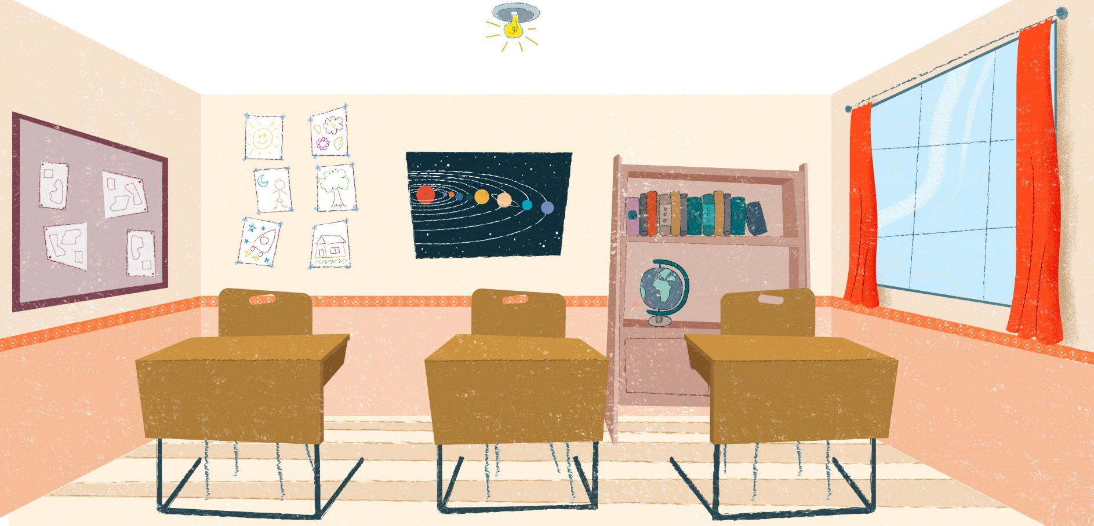

MANEIRAS DE PENSAR

**UNIDADE DIDÁTICA 4**

**TRABALHO COLABORATIVO**

Unidade didática:

TRABALHO COLABORATIVO

**UNIDADE**



MANEIRAS DE PENSAR

MANUAL DE APOIO AO PROFESSOR

1. APRESENTAÇÃO 3

2. OBJETIVOS 3

3. CONTEÚDOS 3

4. COMPETÊNCIAS 3

5. REQUISITOS PRÉVIOS 4

6. SEQUÊNCIA DIDÁTICA 4

Introdução 4

Atividades prévias: 4

Recurso 1: Trabalho em equipe 5

Recurso 2: integrantes da equipe 5

Recurso 3: a convivência 5

Avaliação 5

Resumo 6

7. CALENDÁRIO 6

8. BIBLIOGRAFÍA RECOMENDADA 6

## APRESENTAÇÃO

Democracia, justiça, igualdade, generosidade, equidade, solidariedade… valores como esses orientam e inspiram educadores de todos os cantos, desejosos de que a escola e seu trabalho cumpram essa finalidade.

Por esta razão, abordar temas filosóficos e incentivar comportamentos e atitudes éticas é sempre necessário. Segundo o educador Yves de la Taille, à escola atual cabe:

*“Lembrar e fazer lembrar, em alto e bom tom, a seus alunos e à sociedade como um todo, que sua finalidade principal é a preparação para o exercício da cidadania. E, para ser cidadão, são necessários sólidos conhecimentos, memória, respeito pelo espaço público, um conjunto mínimo de normas de relações interpessoais, e diálogo franco entre olhares éticos”*. (TAILLE, 1996)[1]

Esta unidade procura contribuir com esse tema.

## OBJETIVOS

Ao final das atividades propostas, os alunos devem ser capazes de:

• Compreender as características do trabalho em equipe.

• Mostrar respeito por todas as pessoas, sem demonstrar discriminação.

• Desenvolver atitudes de respeito e carinho com todos ao seu redor.

• Identificar e avaliar regras de convivência.

• Reconhecer e valorizar as opiniões das pessoas.

• Identificar atitudes de diálogo, respeito e colaboração na tomada de decisões e resolução de conflitos no trabalho em equipe.

## CONTEÚDOS

Conteúdos desenvolvidos nesta unidade:

• Trabalho em equipe.

• Os membros de uma equipe.

• Interação social.

## COMPETÊNCIAS

**Competências DeSeCo**

* Categoria 2: interagir em grupos heterogêneos
  + A habilidade de relacionar-se bem com os outros
  + A habilidade de cooperar
  + A habilidade de manejar e resolver conflitos
* Categoria 3: atuar de maneira independente
  + A habilidade de atuar dentro de grande esquema
  + A habilidade de formar e conduzir planos de vida e projetos pessoais
  + A habilidade de afirmar direitos, interesses, limites e necessidades

**Competências do século XXI, ACTS21**

* Maneiras de pensar
* Criatividade e inovação
* Pensamento crítico
* Resolução de problemas
* Aprender a aprender

## REQUISITOS PRÉVIOS

Esta unidade não exige nenhum requisito prévio.

## SEQUÊNCIA DIDÁTICA

### 

### D:\cfx0211\AppData\Local\Temp\tablet.pngIntrodução

O grupo de personagens apresenta a unidade afirmando seu gosto por trabalhar em equipe, as dificuldades e as maneiras de interagir e cooperar no trabalho coletivo. Esse tema é muito próximo das crianças e certamente todos poderão opinar.

### D:\cfx0211\AppData\Local\Temp\tablet.pngAtividades prévias:

Essa unidade segue com a reflexão sobre comportamentos, valores e atitudes importantes para a vida. As atividades estimulam o debate sobre as diferenças individuais, a convivência e complementam outras atividades desenvolvidas na escola. Para incentivar esse processo, em roda de conversa pergunte aos estudantes:

* Você gosta de trabalhar com os colegas? Por quê?
* Você prefere trabalhar com um ou com mais parceiros?
* Como os conflitos são resolvidos quando se trabalha com um ou mais parceiros?

Você pode ainda pedir para que façam um levantamento de histórias de solidariedade e respeito acontecidas no bairro ou em suas famílias e compartilhá-las no grupo. Essas histórias podem virar desenhos, livros ou serem apenas motivo de conversas.

### D:\cfx0211\AppData\Local\Temp\tablet.pngRecurso 1: Trabalho em equipe

Nesta atividade, os alunos terão oportunidade de refletir sobre o trabalho em equipe, pois os personagens se organizam para fazer uma pesquisa. Como nessa fase as crianças ainda são pequenas, todo trabalho em equipe exige que professor desempenhe um papel de mediação, ajudando os estudantes a tomar decisões, fazendo perguntas instigantes e garantindo que todos possam falar e que as opiniões devem ser respeitadas. O professor deve auxiliar os alunos a dividir tarefas de modo que todos os elementos do grupo trabalhem de modo equitativo e, eventualmente, ajudá-los a se organizar no tempo e no espaço quando necessário.

**Propostas para o trabalho em sala de aula**

Jogos ou esportes coletivos podem ser especialmente desenvolvidos durante o trabalho desta unidade para reforçar e exemplificar o que está sendo abordado no recurso visual.

### D:\cfx0211\AppData\Local\Temp\tablet.pngRecurso 2: Integrantes da equipe

O recurso fala dos papéis que cada um tem para executar uma tarefa ou projeto em equipe.

**Propostas para o trabalho em sala de aula**

Para promover a colaboração e a comunicação você pode promover um jogo de mímica. Cada participante recebe um papel com um nome de um animal escrito nele. O jogo consiste em que cada um encontre o seu par, utilizando como único meio a emissão de um som e os movimentos do seu animal. Essa atividade estimula a colaboração por meio da comunicação não verbal.

### D:\cfx0211\AppData\Local\Temp\tablet.pngRecurso 3: A convivência

O educador é indispensável para ajudar os alunos a resolver seus conflitos porque ele é um interlocutor privilegiado na sala de aula. A capacidade de recusar, discordar ou se opor favorece a conquista da autonomia. O conflito deve ser entendido como uma maneira de crescer e aprender a conviver com opiniões e ideias diferentes.

**Propostas para o trabalho em sala de aula**

Escolha uma música de que as crianças gostem e peça para dançarem. Quando a música parar, cada um abraça um companheiro. A música continua, os participantes se movimentam. Na próxima vez que a música parar, os dois, já abraçados, abraçam outra pessoa e assim sucessivamente até chegar a um grande abraço final.

### D:\cfx0211\AppData\Local\Temp\tablet.pngAvaliação

Esta avaliação tem a função de rever o que foi trabalhado em sala de aula e propiciar ao aluno sistematizar o aprendizado visto separadamente.

Professor, ao avaliar, não se esqueça de registrar a participação dos estudantes, os seus interesses, desafios e conquistas. As avaliações podem trazer excelentes orientações sobre estratégias de intervenção e direcionamento das atividades futuras.

Lembre-se de que Weclass qualifica cada uma das atividades com 33%.

### D:\cfx0211\AppData\Local\Temp\tablet.pngResumo

Nesta atividade os principais conceitos trabalhados serão sistematizados.

Você pode fazer uma sistematização na lousa com os alunos, criando um pequeno resumo do que foi aprendido. Para isso, você pode usar a lista do sumário.

## BIBLIOGRAFIA RECOMENDADA

# Centro de referência em educação integral. *Assembleias escolares, a chave para fortalecer a democracia* <http://educacaointegral.org.br/reportagens/assembleias-escolares-chave-para-fortalecer-democracia>

Convivência democrática na escola. Disponível em <https://www.youtube.com/watch?v=AOGUtF7q5Us>

Declaração dos direitos da criança. Disponível em: <http://www.direitoshumanos.usp.br/index.php/Crian%C3%A7a/declaracao-dos-direitos-da-crianca.html>

LODI, Lucia Helena. *Ética e cidadania: construindo valores na escola e na sociedade,* Brasília: Secretaria Especial dos Direitos Humanos: Ministério da Educação, SEIF, SEMTEC, SEED, 2003.

NUNES, Liliane dos Guimarães Alvim Nunes. Vida de criança é vida boa?! Disponível em: <http://portaldoprofessor.mec.gov.br/fichaTecnicaAula.html?aula=8111>

SASTRE, Genoveva; MORENO, Montserrat. *Resolução de conflitos e aprendizagem emocional: gênero e transversalidade*. São Paulo: Moderna, 2002.

VIDIGAL, S. M. P., & DE OLIVEIRA, A. T. (2014). “Resolução de conflitos na escola: um desafio para o educador. Nuances: estudos sobre Educação, 24(3), pp. 215-234.

# VINHA, Telma. *Práticas de sucesso na resolução de conflitos* - Telma Vinha, disponível em: https://www.youtube.com/watch?v=9gk_Cb7NLMQ

1. TAILLE, Yves de La. A indisciplina e o sentimento de vergonha. In: Indisciplina da escola: alternativas teóricas e práticas. São Paulo: Sumus, 1996.